Выявленный брошенный автотранспорт в декабре 2024 года
10.12.2024
В соответствии с постановлением Правительства Москвы от 23 сентября 2014г. №569-ПП «О Порядке выявления, перемещения, временного хранения и утилизации брошенных, в том числе разукомплектованных, транспортных средств в городе Москве» на территории района Братеево проводятся мероприятия по выявлению и перемещению брошенных, в том числе разукомплектованных, транспортных средств (БРТС).

улица Борисовские Пруды, дом 16, корпус 4, ВАЗ, цвет Синий, ГРЗ О540НМ50

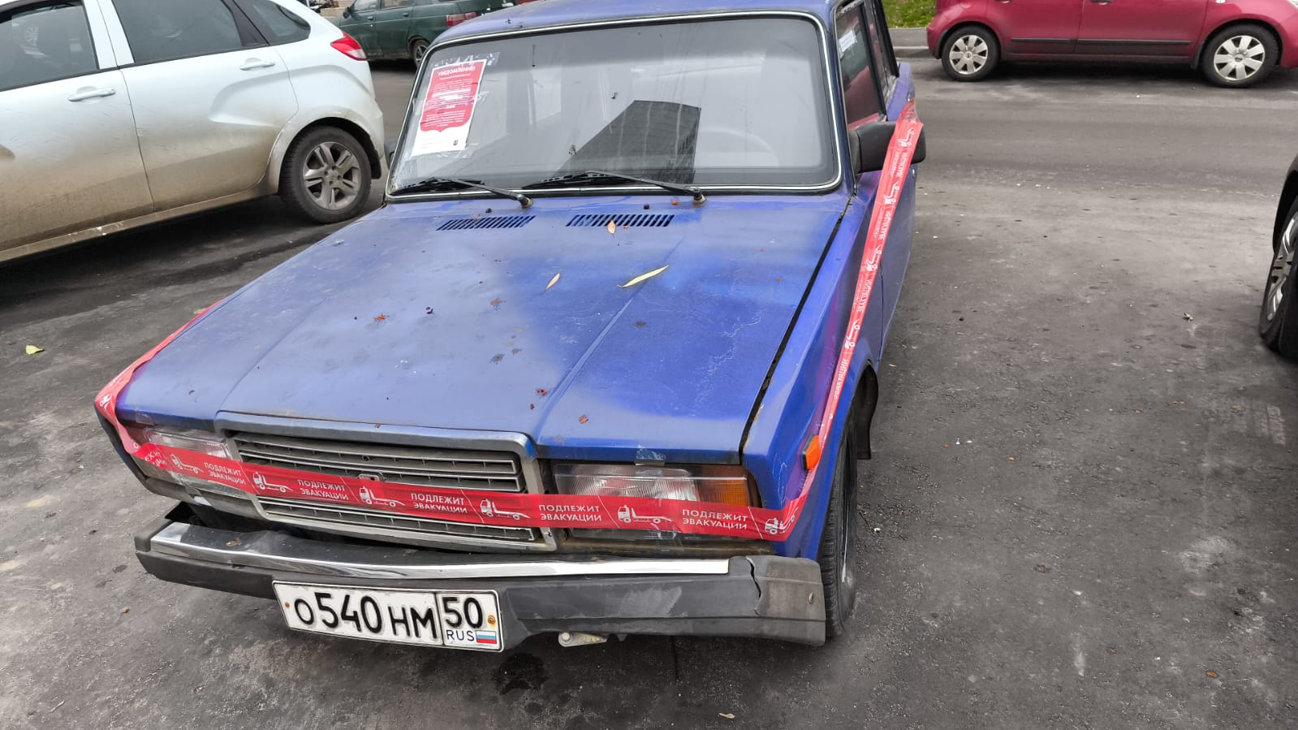

улица Борисовские Пруды, дом 16, корпус 4, ВАЗ, цвет зеленый, ГРЗ М655НТ790

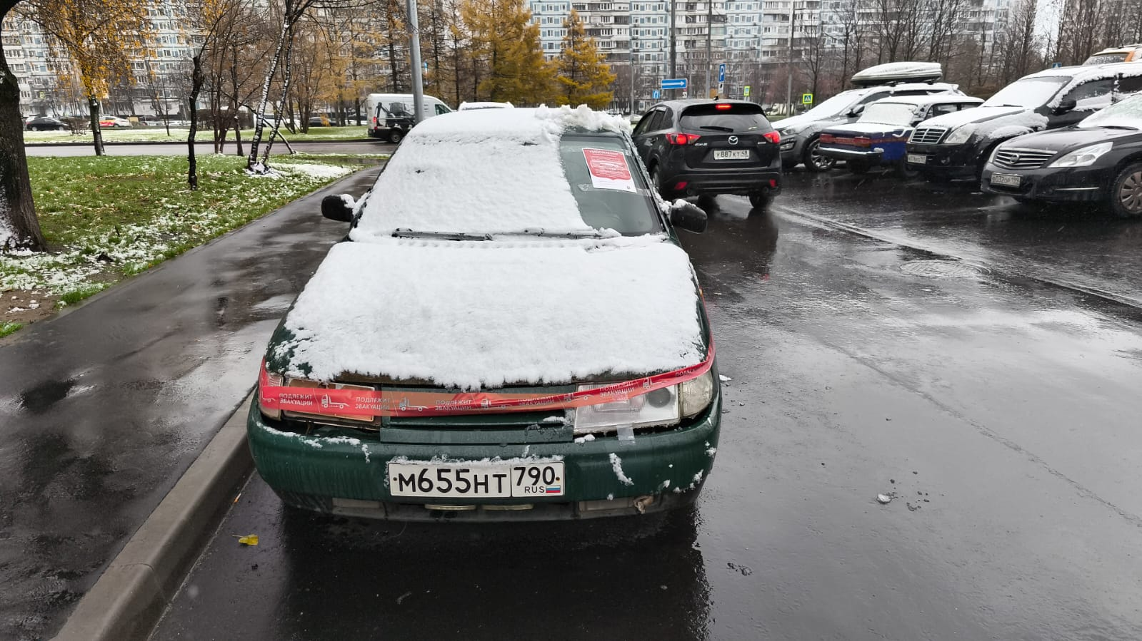

Транспортные средства перемещены на стоянку ответственного хранения по адресу: г. Москва, ул. Подольских Курсантов, д. 15Б

Адрес страницы: http://brateevo.mos.ru/housing-and-communal-services/detail/12711355.html
Управа района Братеево города Москвы

